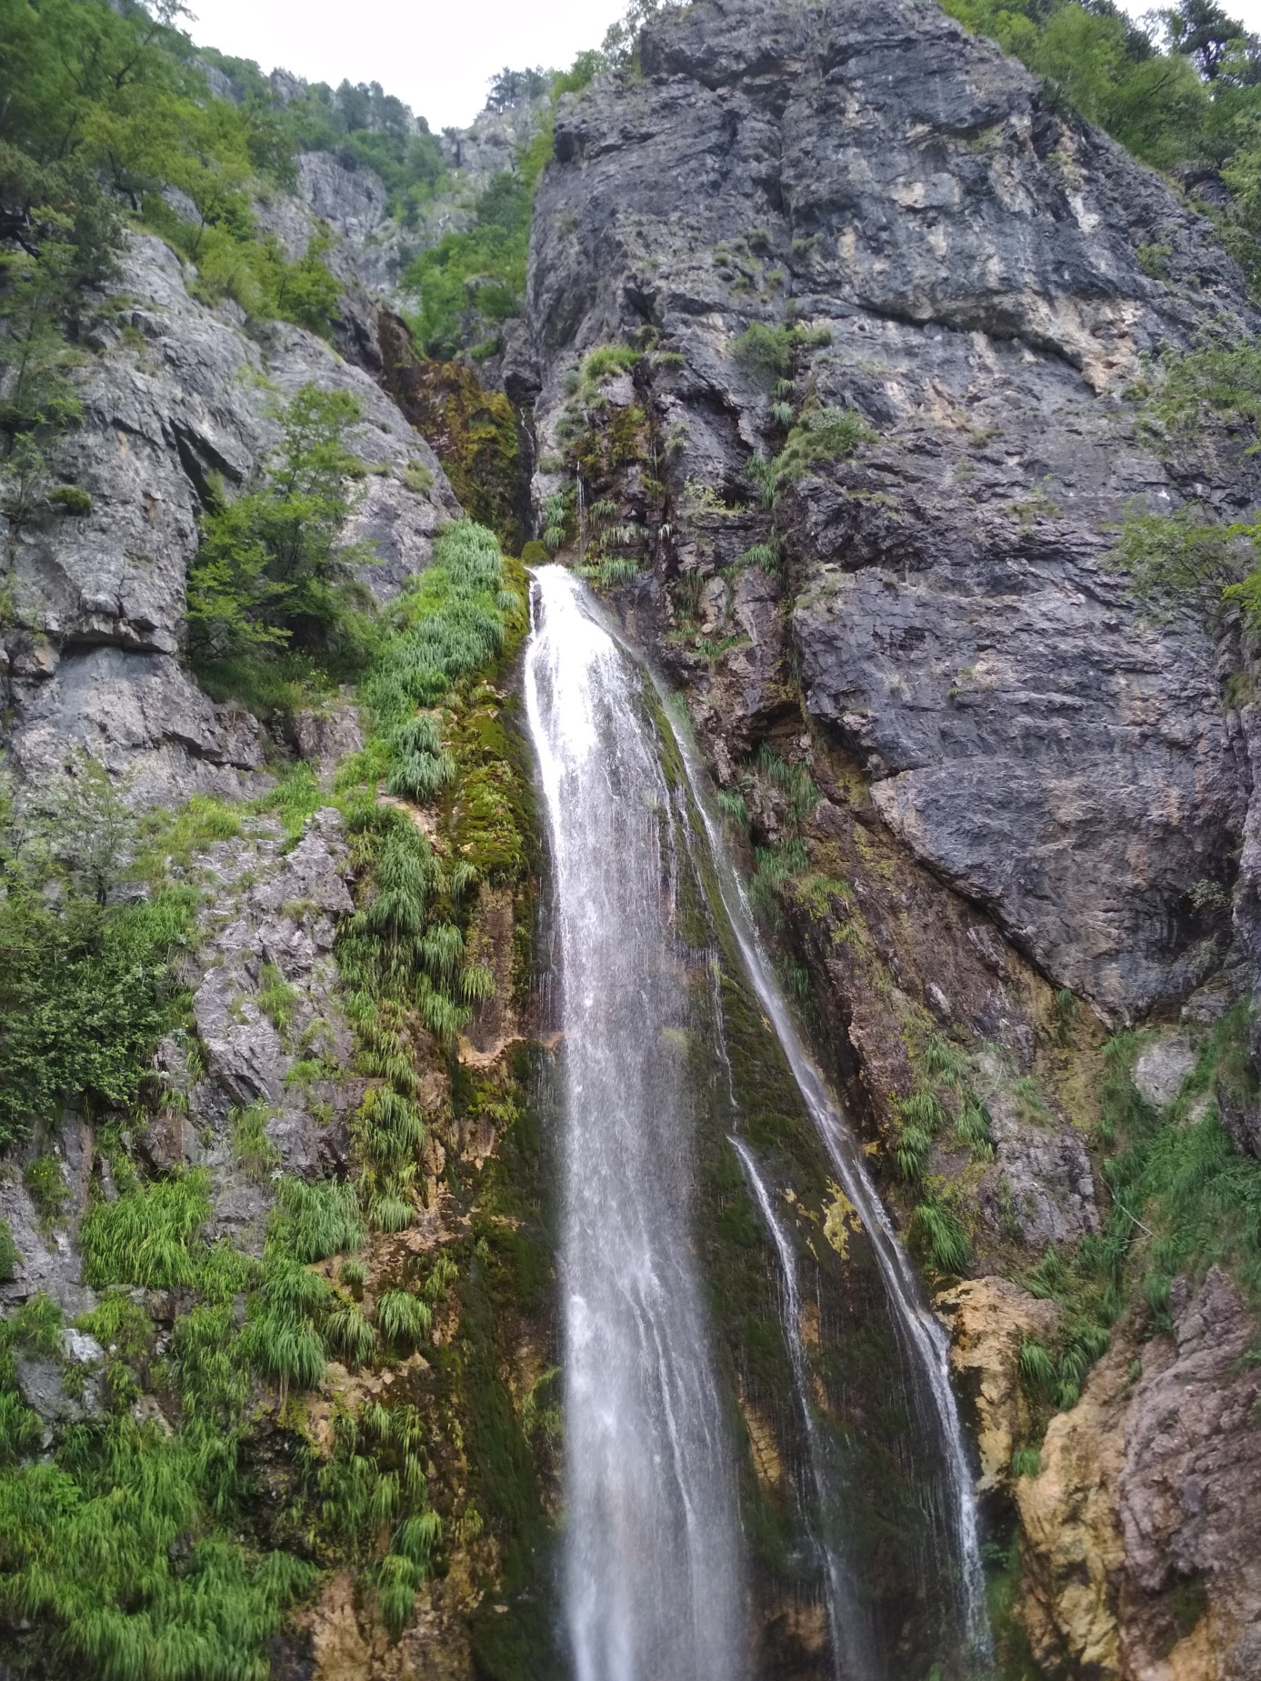

Léčivá Diamantová voda - technologie z Atlantidy
Odkud se bere ta obrovská léčivá síla a energie, kterou nám dává Diamantová voda?
Tato průzračná, třpytící se tekutina neuvěřitelných léčivých vlastností a síly, Diamantová voda, přišla jako dar naší Zemi, aby ji zregenerovala, očistila, ozdravila a zvýšila její energetické vibrace.
Působí blahodárně na všechno živé na Zemi - pro lidi, zvířata i přírodu. Pochází z Francie a její prapůvod je v zaniklé Atlantidě.

Existovala bájná Atlantida?
Bájný kontinent Atlantida se nacházel podle Platóna v dnešním Atlantském oceánu a byl to velký ostrov, který existoval zhruba 4 až 5 milionů let. Potom byla ale Atlantida po ničivých katastrofách a zemětřesení před více než 11,5 tisíci lety potopena do hlubin Atlantiku i se svými 64 miliony obyvatel.
Atlanťané měli výjimečné schopnosti i záhadné technologie
Lidé na Atlantidě oplývali nesmírnými duševními schopnostmi a vědomostmi o skrytých přírodních silách, měli znalosti v matematice, astronomii, znali přírodní způsoby léčení a alchymické postupy přeměny, využívali neznámé zdroje energie éterické povahy, měli neuvěřitelnou techniku a ovládali dokonalé technologie. Jedna z těchto technologií pak vedla i ke vzniku dnešní Diamantové vody. Tehdejší výzkum byl prováděn již před 25 tisíci lety.
Vzpomínky na Atlantidu ve snech a vznik Diamantové vody
Autorovi technologie Diamantové vody, Francouzi Joëlu Ducatillonovi, se ve snech vrátily vzpomínky na Atlantidu a na výzkum, jehož se tam kdysi účastnil. Pramenitou obyčejnou pitnou vodu pak přeměnil ve vodu živou, inteligentní, u které byla zrychlena vibrační frekvence. Použil při tom speciální číselné kódy a hudbu.
Jak lze Diamantovou vodu charakterizovat?
Výjimečná je v tom, že je silná energeticky a obsahuje přes 900 léčivých informačních kódů. Patří do přírodní medicíny. Je srovnávána s léky, homeopatií, fytoterapií a s omlazovacími elixíry.
Její všestranné využití
Diamantová voda (dále jen DV) léčí nejrůznější nemoci a zdravotní problémy, neexistuje zde žádné omezení, působí také jako prevence proti nemocem, posiluje imunitu, dále čistí a detoxikuje tělo, hojí rychle rány, zastavuje krvácení, dává se na obklady nebo přidává do koupele, působí protizánětlivě a dezinfekčně, čistí a bělí zuby aj. Má i další vynikající vlastnosti. Snižuje rovněž chlór z vodovodní vody na minimum a z tvrdé vody, která je nasycena anorganickými látkami se přemění na měkkou, tedy nezatěžuje lidský organizmus a je zdraví prospěšná.
Do DV si můžeme vkládat také úmysly, přání, a to nahlas, například na uzdravení či řešení různých situací aj., a léčení či vyřešení věcí se pak urychluje.
DV se používá jak na pití, tak i na veškeré vaření a její využití je i v domácnosti a všude tam, kde je voda potřeba. Diamantová voda účinně pomáhá nejen lidem, ale i zvířatům a je vhodná také k zalévání veškerého rostlinstva, které pak krásně roste, je zelené a bujné. DV můžeme používat také na čištění všech vodních zdrojů, potoků, řek, ale i jezírek, bazénů nebo ji využít k čištění studní či vrtů na vodu.
Autor technologie doporučuje, aby ji pili všichni lidé, každý si ji tedy může vyzkoušet, je velmi blahodárná pro lidský organizmus.
Diamantová voda je v současnosti rozšířena již v 60 zemích světa a je k dispozici lidem
z d a r m a.
V naší zemi se tato léčivá tekutina šíří již déle než 16 let.

A nyní jsem pro Vás vybrala další zajímavé zkušenosti od uživatelů s vyléčením různých nemocí a zdravotních problémů pomocí DV, léčivých obrázků krystalů a přívěsků-zářičů energie.
- Krásná zkušenost z nemocnice. Psala mi e-mailem jedna paní, aby mi poděkovala za DV, knihu, léčivé obrázky a přívěsky-zářiče energie a zároveň si objednala další zásilku pro sebe i pro své kolegyně z nemocnice. Všechny výrobky z DV prý mají velký úspěch. Paní totiž pracuje jako zdravotní sestřička v nemocnici a sama má již výborné zkušenosti s DV, obrázky a přívěsky a stejně tak i její kolegyně. Přívěsky si sestřičky prý berou do práce v nemocnici na noční služby a pochvalují si je, že jim tyto zářiče výborně dodávají energii, aby mohly „přežít“ a zvládnout noční směny. Nejsou pak vůbec unavené, cítí se dobře, jsou klidné, v pohodě a bez stresu. Tak jsem měla velikou radost, že přívěsky takto krásně pomáhají ženám v této náročné profesi ve zdravotnictví. Potom si zářiče energie a léčivé obrázky pořídily ještě i pro své rodiny...
- Volala mi paní, že má výborné zkušenosti s vyléčením pomocí DV a obrázku krystalů i přívěsku. Objednala si proto další léčivé obrázky.. Žena trpěla totiž zánětem močového měchýře a vaječníků a měla stále bolesti v podbřišku. Jakmile pak začala pít intenzivně DV a přikládala si na břicho léčivý obrázek, tak jí zanedlouho bolesti úplně zmizely. Obrázek krystalů jí dokonce na několika místech zčernal, tedy „vytáhl“ totiž na energetické úrovni z těla ven nemoc a toxické látky a paní se vyléčila. Je velice šťastná za své uzdravení. DV stále pije a chválí si ji, že jí velmi chutná, je prý dobrá a jemná. Přívěsek žena nosí trvale na krku a dodává jí energii, cítí se s ním výborně, není již vůbec unavená, tak jako bývala často předtím.
- Telefonovala mi další žena (85 let), že má rovněž úžasné zkušenosti s DV a léčivými obrázky i přívěskem. Pije DV a je plná energie, přívěsek pořád nosí na krku, dokonce i na spaní si ho nechává a cítí se výborně. Již není vůbec unavená.. Léčivý obrázek si přikládá na kyčelní kloub a zanedlouho jí zmizely bolesti. Kromě toho jí bolela také noha v lýtku a měla i křečové žíly. Přikládala si tedy léčivý obrázek rovněž k lýtku a bolesti byly za pár dní úplně pryč, a křečové žíly se paní zlepšují také... Tak je velmi ráda za své vyléčení...A to prý ještě není všechno... Doma využívá DV také v bazénu a na zahradě.. Nalila DV do bazénu a venkovní vířivky, voda se již přeměnila na léčivou DV a paní se už koupe ve zdravé, posilující a osvěžující vodě.. Koupel v DV je velmi příjemná, posilující a léčivá, úplný balzám na tělo..S DV žena rovněž zalévá květiny na zahradě a ty prý úplně ožily, jak krásně rostou a kvetou. Takže paní je za DV velmi ráda a šťastná, že ji mohla poznat..
- Volala mi také jiná žena, že se díky DV, léčivým obrázkům a přívěsku zbavila mnoha zdravotních problémů. Užívá jednak DV a jeden léčivý obrázek si postavila na noční stolek v blízkosti lůžka a zlepšil se jí krásně spánek..Měla velkou radost, protože se spánkem měla již dlouhodobě problémy. Dále paní také už 6 let trpěla kašlem, který nebylo možné ničím ani za ty dlouhé roky vyléčit...Pomohla jí až DV, ale také obrázek a přívěšek. Kromě pití DV si přikládala k průduškám obrázek krystalů a nosí na krku stále přívěsek. A kašle se postupně jako zázrakem zbavila, za několik týdnů se z něj úplně vyléčila. Nemohla tomu vůbec uvěřit! Ženě také často padaly vlasy a jakmile začala pít DV a oplachovat si po mytí vlasy s DV, tak se jí zpevnily a přestaly vypadávat .Zklidnily se jí také bolestivé a citlivé zubní krčky. Pitím DV a výplachem úst s touto léčivou vodou jí potíže se zuby zmizely. Žena měla ale také problémy se srdcem, hrozila jí operace srdeční chlopně. Bývalo jí špatně a trpěla dušností. Ale pak si začala přikládat obrázek k srdci a to se pak posilovalo a uzdravovalo.. Dýchání se paní postupně úplně zlepšilo. Při chůzi se již nezadýchává, problémy jí zmizely. Byla velmi šťastná, že se nakonec vyhnula operaci srdce. Paní si také vyplachuje a léčí s DV oči, měla totiž operovaný zákal oční rohovky a pak hůře viděla. Kromě toho jí lékaři zjistili ještě šedý zákal. A od té doby, co žena začala s častým výplachem očí a s léčbou pomocí DV, tak se jí zrak velmi zlepšil! Paní je tedy za DV velmi vděčná!
- Jiná žena mi osobně vyprávěla, že měla potíže s játry a se žlučníkem, měla žlučové kameny a trpěla často silnými bolestmi břicha.. Pak si ale u mne opatřila DV, léčivý obrázek a přívěsek-zářič energie a začala s léčbou...Intenzivně pila DV a přikládala si co nejčastěji k břichu obrázek krystalů a brzy se všech potíží zbavila, bolesti břicha jí úplně zmizely.. Žlučové kameny se tedy díky pití DV rozpustily a odplavily z těla ven, pak se žena zbavila bolestí. Byla velmi šťastná..Paní nosí také stále na krku přívěsek-žářič energie. A ten ji posiluje, nabíjí energii a zklidňuje, zbavuje ji stresu.
- Volala mi také jiná žena, aby mi pověděla o svých krásných zkušenostech s DV a obrázkem krystalů. Trpěla totiž velkými křečovými a také vlásečnicovými žílami na nohou. Měla často také bolesti. Pak si u mne pořídila DV a obrázek krystalů a začala DV hned pít a potírala si nohy s touto léčivou vodou. Kromě toho si ještě přikládala k žílám na nohou co nejčastěji obrázek krystalů. A zanedlouho nastalo zlepšení! Ženě zmizely bolesti nohou a žíly se jí také už zlepšují.. V léčení s DV paní dál pokračuje. Také mi nadšeně vyprávěla, že díky pití DV hubne! Ano, pitím této léčivé vody se naše tělo čistí a detoxikuje a zároveň hubneme.
- Telefonoval mi také muž, že si DV a přívěsek pořídil ode mne již dříve a je velmi spokojený...Vyléčil si totiž nemocná střeva..Stačilo, aby jen intenzivně pil DV a brzy mu problémy se střevy zmizely, uzdravil se. Muži rovněž krásně pomáhá přívěsek, nosí ho stále na krku a nabíjí ho trvale energií, cítí se dobře, zlepšil si i spánek a zklidnil se....Nyní mne také poprosil o zaslání léčivého obrázku krystalů. Způsobil si totiž úraz při jízdě na kole. Spadl z kola dost nešťastně a poranil si koleno, špatně chodil a měl silné bolesti. Potom si přikládal léčivý obrázek, který jsem mu hned poslala. Ale pak se mi znovu brzy ozval. Chtěl mi říct, že má koleno již v pořádku, uzdravilo se a může sednout opět na své kolo...Měl velikou radost ze svého rychlého vyléčení a je za DV, obrázek a přívěsek velmi vděčný.
- Volala mi také paní, že má ode mne DV, obrázek krystalů a přívěsek teprve 3 týdny a už získala první krásné zkušenosti. Musela se mi prý hned svěřit. Trpěla totiž dlouho vysokým krevním tlakem, léčí se u lékaře, ale žádná léčba jí nepomáhá. Začala tedy intenzivně pít DV a nosí na krku stále přívěsek-zářič energie. A pak se stal opravdový zázrak! Za 3 týdny si paní vysoký krevní tlak vyléčila. Je velmi šťastná! A kromě toho jí nyní DV a přívěsek čistí tělo od toxických látek po lécích, které musela celé ty roky brát. Paní také trpěla velkou bolestí zad. Nyní si přikládá na záda obrázek krystalů a bolest se už hodně zmírnila, téměř mizí... Paní je nesmírně nadšená z DV a ostatních výrobků, takže si pořídila další léčivé obrázky a přívěsky také pro svoji rodinu.

Jak se Diamantová voda množí a uchovává?
Rozmnožuje se velmi jednoduše. K namnožení je potřeba použít 10 % Diamantové vody na 100 % objemu. Chceme-li tedy připravit l litr Diamantové vody, tak do prázdné skleněné láhve nalijeme l dl již hotové Diamantové vody a dolijeme 9 dl běžné pitné vody a necháme jednu a půl hodiny působit, aby se dosáhlo přeměny. V láhvi proběhne reakce a objeví se bublinky (pokaždé nemusí) a voda je pak již navibrovaná a může se používat. Pro další namnožení si musíme vždy ponechat deset procent DV. Tato léčivá voda se uchovává raději v chladnu a lépe ve skleněných láhvích, v plastových jen krátkodobě.

Alena Horká
www.diamantovavoda.cz

Zde na tomto kontaktu si můžete objednat na dobírku jak knihu o Diamantové vodě, tak rovněž vzorek DV k dalšímu množení, dále léčivé obrázky krystalů a přívěsky-zářiče energie :
Alena Horká (Šlapanice u Brna),
tel.: 544 228 661, mobil: 777 658 037, e-mail: alena.horka@post.cz www.diamantovavoda.cz, E-SHOP: http://diamantova-voda.webnode.cz

